Аршалынская средняя школа №2
Урок технологии в 7 классе
Дата проведения – 20 января 2017 г.
Учитель технологии: Димитрюк Валентина Казмировна

Тема урока
Изготовление декоративных цветов из пайеток.

Цель урока
-изготовить цветы из пайеток

Задачи урока
- учащиеся будут творчески и красиво плести цветы из пайеток;
- будут логически мыслить, творчески работать с познавательным интересом;
- будут самостоятельно плести цветы, соблюдая технику безопасности при работе с проволокой и мелкими деталями;
-будут использовать пайетки в различной технике плетения
Ход урока

Организационный момент:
– посещаемость урока
- готовность к уроку

Повторение
- Что такое пайетки?
- Техника безопасности при работе с колющимися инструментами?
- Где можно их применять? Откуда к нам пришли пайетки?
Новая тема
Цветы всегда привлекали внимание человека. Издавна люди стремились продлить их жизнь путём создания долговечных декоративных композиций. При изготовлении искусственных цветов для оформления жилища, применялись различные материалы. На прошлом уроке мы с вами начали работать над творческим проектом «Декоративные цветы из пайеток". Изучили множество оригинальных идей по созданию элементов декора интерьера, а также использование пайеток в декоративно-прикладном искусстве.
Приступаем к творческой работе. Во время работы надо соблюдать технику безопасности.
Нельзя:
- брать пайетки в рот
- разбрасывать проволоку, надо сложить её в специальную коробку
- с проволокой надо обращаться осторожно, что бы не поранить рядом сядящего.
- брать проволоку в рот
Раздать пайетки и уже заготовленную проволоку, лоскут, ткани на которой будут лежать пайетки, что бы было удобнее брать их для плетения.

Инструменты и материалы для изготовления цветов

Для работы потребуется медная проволока, различные по размеру, форме и цвету пайетки, бисер, бусины, ножницы. (слайд 3-4)
Давайте мы с вами определимся, кто из какого цвета будет плести.
Техника плетения
1 этап - для плетения плоской полоски на конец проволоки надевают пайетку выпуклой стороной, располагают её на середине отрезка вогнутой стороной к себе. Затем закручивают проволоку на полный оборот, закрепляя блестку. (слайд 5)
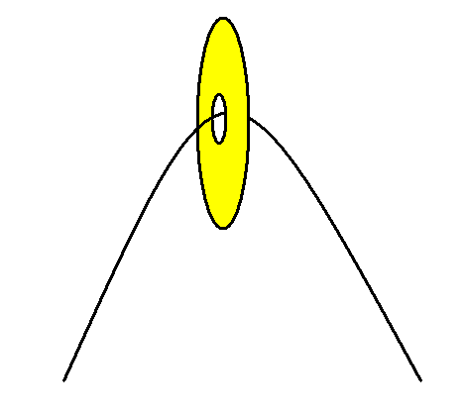
2 этап – на левый конец надевают выпуклой стороной ещё одну пайетку, укладывают вогнутой стороной и фиксируют с помощью правого конца (слайд 6 -7-8)
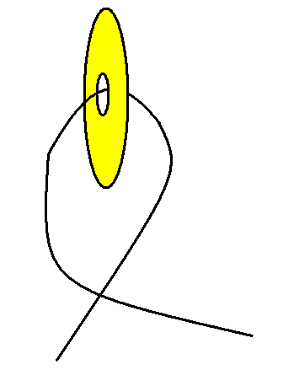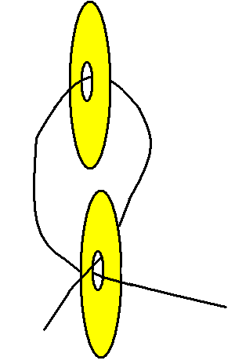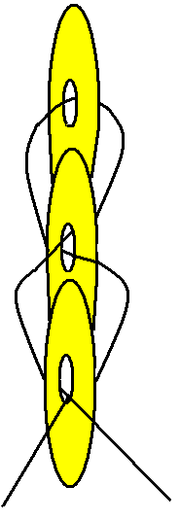
3 этап – таким образом плетут полоску необходимой длины. Мы с вами будем плести полоски из 20 пайеток и из 12 пайеток.
Изготовление лепестков
Плетем полоску из 9-10 пайеток и потом между собой соединяем. Тем самым получим лепесток. (сайд 9-10)
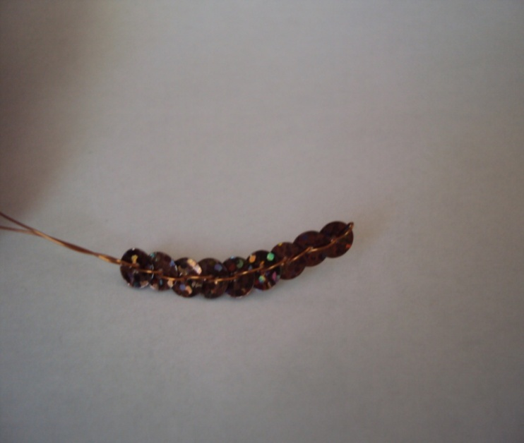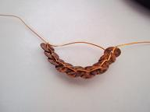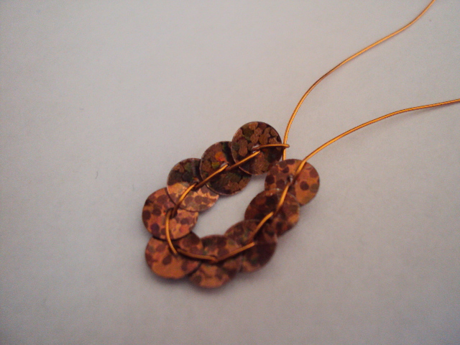
А вот результаты плетения (слайд 11 -12)
Изготовление лепестка 2 (слайд13)
Изготовление тычинок (слайд 14)
Для изготовления тычинок можно использовать бисер или мелкие бусинки.
Изготовление бутона
Бутом может состоять из 4-6 полосок. Проволоку предварительно соединить посередине и потом плести или плетем одну полоску, потом к ней присоединяем проволоку для плетения следующей полоски, когда все полоски будут сплетены их надо соединить вместе, и получится бутон (слайд 15)

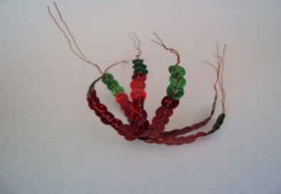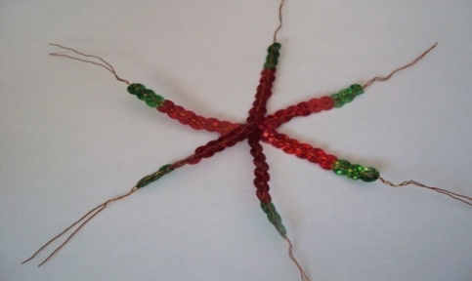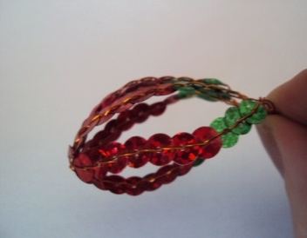
4 этап плетения – сборка цветка.
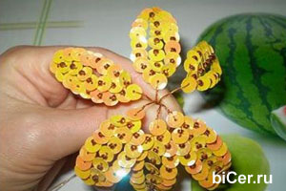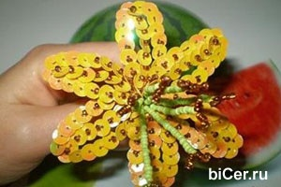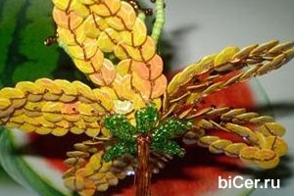
Все сплетенные лепестки соединяем вместе - способом кручения друг с другом.
Теперь, когда мы с вами изучили технику плетения, можно фантазировать и плести цветы, такие как вы хотите.
Заключительный момент
Повторить с чем познакомились на уроке.
Вопрос: Как вы думаете, мы достигли цели поставленной в начале урока?
Задание на дом: принести цветные салфетки для декорирования горшка.
Подведение итогов: выставление оценок за урок с комментарием.

